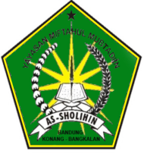 **MADRASAH DINIYAH**

**MIFTAHUL MUBTADIIN AS-SHOLIHIN**

**UJIAN SEMESTER GANJIL**

**TAPEL 2016-2017**

**Nama : Hari/Tanggal :**

**Kelas : III (tiga) Mata Pelajaran : Akhlak**

**Jawablah pertanyaan di bawah ini dengan benar...!!!**

1. Umur berakah nabi muhammad menerima wahyu ?
2. Ada berapakah jumlah putri nabi muhammad ?
3. Ada berapakah putra nabi muhammad ?
4. Sebutkan semua.............!
5. Sebutkan semua ?
6. Ada berapakah istri nabi muhammad ?
7. Subutkan semua ?
8. Nabi muhammad wafat di kota ................ !
9. Nabi muhammad lahir di kota ............................... !
10. Apakah wajib orang mukallaf iman pada hari akhir ?